**СУДОВЫЕ ОГНИ**   
   
Для того чтобы избежать возможности столкновения в темное время суток, все суда и корабли при стоянке на якоре или на ходу должны нести в период от захода до восхода солнца так называемые судовые огни (рис. 145).   
Различных судовых огней на каждом судне много. Они могут быть как установленными постоянно, так и вывешиваемыми на

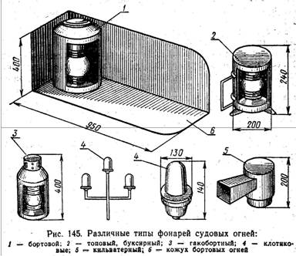

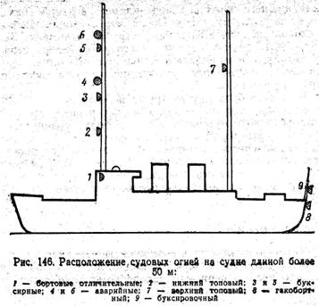   
  
фалах временно, при некоторых обстоятельствах. На моделях кораблей и судов требуется установить только постоянные судовые огни.   
Какие же и где на моделях кораблей и судов надо устанавливать судовые огни (табл. 46 и 47)?   
На большом (длиннее 50 м) двухмачтовом гражданском судне (рис. 146) по бортам примерно на высоте верхней палубы или мостике устанавливают бортовые отличительные огни (правый - зеленый, левый - красный) с сектором освещения 112,5о.   
На фок-мачте помещают нижний топовый белый огонь с сектором освещения 225о и два аварийных красных огня с круговым (360о) освещением.   
На грот-мачте выше переднего топового огня на 4,57 м находится второй (верхний) топовый огонь с передним сектором освещения 225о.   
В корме имеются два ходовых огня - гакобортный огонь, освещающий дугу горизонта в корму с сектором освещения 135о, и над ним буксировочный желтый огонь тоже с сектором освещения 135о.   
Малые суда (длиной от 12 до 50 м) с одной мачтой несут такие же судовые огни, как и двухмачтовые, кроме верхнего топового огня (из-за отсутствия грот-мачты). На буксирных судах на мачте устанавливают дополнительно два белых буксирных огня с сектором освещения 135о, а на трубе - гакобортный огонь.

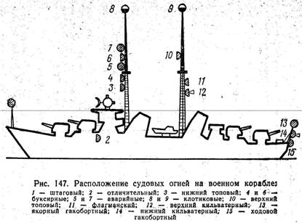   
  
На военных кораблях.

**Подставки или кильблоки**

[[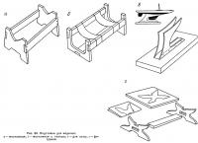](http://www.modelizd.ru/img/articles/ris-90-podstavki-dlya-modeley.jpg)](http://www.modelizd.ru/img/articles/ris-90-podstavki-dlya-modeley.jpg)  
[Рис. 90. Подставки для моделей](http://www.modelizd.ru/ship/technologies/imageinfo/3315/6)

Как только корпус построен, для его сохранности и удобства дальнейшей работы над моделью судна необходимо сразу же делать подставку, вырезанную из фанеры или дощечки толщиной 10—15 мм. Дощечки, повторяющие очертания корпуса, на расстоянии примерно 7з от носа и кормы соединяют между собой двумя брусочками или круглыми палочками, на клею. Если корпус уже покрашен, на подставки со стороны, где они соприкасаются с корпусом модели, наклейте полоски фланели, плотного сукна или кожи. Форма подставок, их окраска могут быть самыми разнообразными (рис. 90). Для моделей исторических судов используют морской орнамент, подставка должна гармонировать с моделью. Иногда (это касается несамоходных моделей) в днище модели врезают выточенные фигурные стержни, которые затем вставляют в доску — основание будущего футляра.

**Футляры**

Для хранения готовых моделей судов, предохранения их от пыли и повреждений необходимо сделать футляр из стекла или плексигласа.   
  
Стеклянный футляр очень прост в изготовлении. В зависимости от размеров модели — ее длины, ширины и высоты определяют размеры 5 стекол, которые составляют параллелепипед-футляр. Стекла должны быть вырезаны точно по размерам и под прямым углом. Острые кромки рекомендуется осторожно закруглить корундовым бруском или напильником.

[[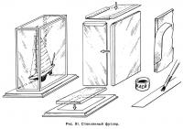](http://www.modelizd.ru/img/articles/ris-91-steklyannyy-futlyar.jpg)](http://www.modelizd.ru/img/articles/ris-91-steklyannyy-futlyar.jpg)  
[Рис. 91. Стеклянный футляр](http://www.modelizd.ru/ship/technologies/imageinfo/3315/7)

Основанием футляра является хорошо высушенная, выструганная доска, в которой сделаны пропилы глубиной 10 мм, соответствующие толщине стекла, или вырезана дощечка, закрепляемая на основании, которая фиксирует положение футляра. Затем основание отделывают, — шкурят, красят и, если нужно, полируют. Перед установкой стекла следует хорошенько вытереть. Затем приготовьте полоски липкого пластыря, переплетного коленкора, ледерина или тонкого целлулоида и приступайте к сборке футляра. В последнюю очередь укладывайте верхнее стекло; его надо окантовать полосками со всех четырех сторон. Сборка стеклянного футляра показана на рис. 91.

[[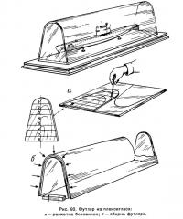](http://www.modelizd.ru/img/articles/ris-92-futlyar-iz-pleksiglasa.jpg)](http://www.modelizd.ru/img/articles/ris-92-futlyar-iz-pleksiglasa.jpg)  
[Рис. 92. Футляр из плексигласа](http://www.modelizd.ru/ship/technologies/imageinfo/3315/8)

Аналогичным способом могут быть сделаны футляры для моделей судов из плексигласа — органического стекла. В этом случае стенки футляра соединяют клеем, состоящим из обрезков оргстекла, растворенных в дихлорэтане. Футляр крепят снизу двумя шурупами. Так как органическое стекло при нагревании легко гнется, можно сделать оригинальный гнутый футляр, показанный на рис. 92.

**Чемоданы для переноски моделей**

Переноска моделей, доставка их на соревнования и на выставки может привести к поломке отдельных частей, исправление которых потребует много времени. Поэтому рекомендуем не пожалеть времени и сделать простейший чемодан или приспособление для безопасной транспортировки моделей.

[[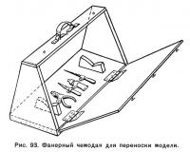](http://www.modelizd.ru/img/articles/ris-93-fanernyy-chemodan-dlya-perenoski-modeli.jpg)](http://www.modelizd.ru/img/articles/ris-93-fanernyy-chemodan-dlya-perenoski-modeli.jpg)  
[Рис. 93. Фанерный чемодан для переноски модели](http://www.modelizd.ru/ship/technologies/imageinfo/3315/9)

Очень удобен легкий ящичек из фанеры, в котором модель судна устанавливается и закрепляется с помощью резиновых полосок. Форма такого чемодана зависит от модели. В чемодане сделайте отделение для хранения необходимых монтажных инструментов, клея, а для самоходных или скоростных моделей — топлива и даже запасных частей вплоть до второго двигателя с комплектом всех деталей (рис. 93).

[[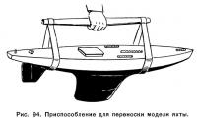](http://www.modelizd.ru/img/articles/ris-94-prisposoblenie-dlya-perenoski-modeli-yahty.jpg)](http://www.modelizd.ru/img/articles/ris-94-prisposoblenie-dlya-perenoski-modeli-yahty.jpg)  
[Рис. 94. Приспособление для переноски модели яхты](http://www.modelizd.ru/ship/technologies/imageinfo/3315/10)

При переноске яхт-моделей следует снять с них мачты с парусами, ветровой руль и уложить их в специальный пенал, а корпус яхты осторожно нести в ремнях. Чтобы не поцарапать поверхность корпуса, рекомендуется завернуть его в пластикат или какую-либо ткань. На рис. 94 видно, как нужно переносить модель яхты.

[[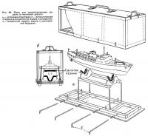](http://www.modelizd.ru/img/articles/ris-95-yaschik-dlya-transportirovki-modeli-po-zheleznoy-doroge.jpg)](http://www.modelizd.ru/img/articles/ris-95-yaschik-dlya-transportirovki-modeli-po-zheleznoy-doroge.jpg)  
[Рис. 95. Ящик для транспортировки модели по железной дороге](http://www.modelizd.ru/ship/technologies/imageinfo/3315/11)

Для перевозки моделей судов по железной дороге надо делать специальные упаковочные ящики и обеспечивать надежное крепление модели. На рис. 95 показано устройство ящика и установка в нем модели. кроме судовых огней, расположенных так же, как и на гражданских судах, имеются некоторые дополнительные огни (рис. 147).   
Белый флагманский огонь помещается с задней стороны грот-мачты ниже верхнего топового огня (обычно на уровне стеньги) и дает в корму сектор освещения, равный 135о. Тот корабль, на котором находится флагман, несет флагманский огонь как на якоре, так и на ходу.   
Кильватерные два огня служат для правильного движения ночью в кильватер впереди идущему кораблю. Верхний кильватерный огонь устанавливают на грот-мачте или специальной стойке, а нижний - над гакобортным огнем. Сектор освещения этих огней (в корму) всего 10о.   
Клотиковый (круглый) огонь служит для световой связи и сигнализации. Он состоит из двух или трех ламп, из которых одна красная, а остальные белые.   
Изготовление судовых огней мелкомасштабных моделей довольно простое - их вытачивают из оргстекла в виде маленьких цилиндров. Кожухи бортовых отличительных огней вырезают из фольги, латуни или меди и спаивают.